<https://jingyan.baidu.com/article/cdddd41c65e03a53ca00e176.html>

在Linux安装过程中，可以创建磁盘LVM，今天小编就为大家分享一下如何在系统安装的时就创建LVM组

方法/步骤

1. 1

继续选中未分配的空间，如图：

[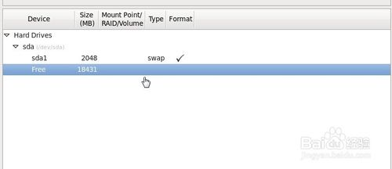](http://jingyan.baidu.com/album/cdddd41c65e03a53ca00e176.html?picindex=1)

1. 打开"创建存储(Create storge)"对话框，选择【LVM物理卷】，如图：

[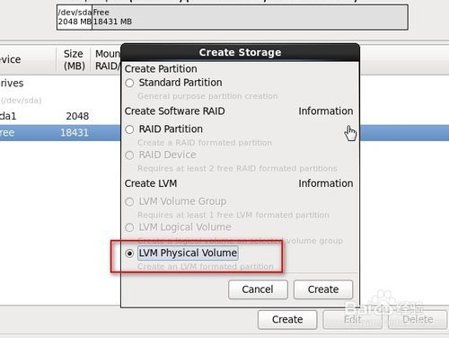](http://jingyan.baidu.com/album/cdddd41c65e03a53ca00e176.html?picindex=2)

1. 点击【Create】，打开“添加分区”对话框，选择”Physical Volume（物理卷）“，选择使用“剩余全部空间”，如图：

[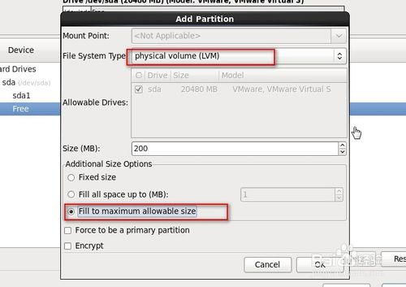](http://jingyan.baidu.com/album/cdddd41c65e03a53ca00e176.html?picindex=3)

1. 点击【OK】后的效果如图所示

[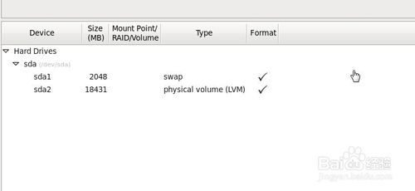](http://jingyan.baidu.com/album/cdddd41c65e03a53ca00e176.html?picindex=4)

1. 然后选择刚才创建的物理卷，点击【Create】，打开如图所示对话框，这时我们发现“LVM卷组”已经变的可用，默认是选择的，点击【Create】

[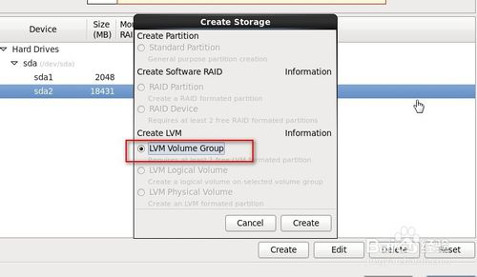](http://jingyan.baidu.com/album/cdddd41c65e03a53ca00e176.html?picindex=5)

1. 打开LVM组创建对话框，如图：

[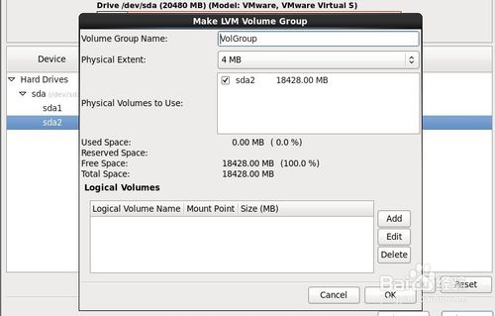](http://jingyan.baidu.com/album/cdddd41c65e03a53ca00e176.html?picindex=6)

1. 点击【OK】，打开如图所示小窗口

[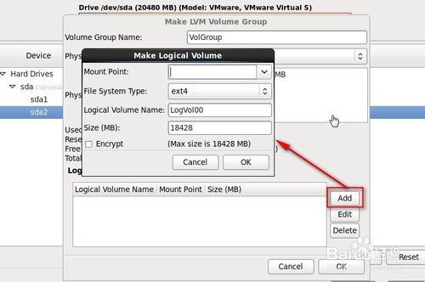](http://jingyan.baidu.com/album/cdddd41c65e03a53ca00e176.html?picindex=7)

1. 输入LVM卷名，如图：

[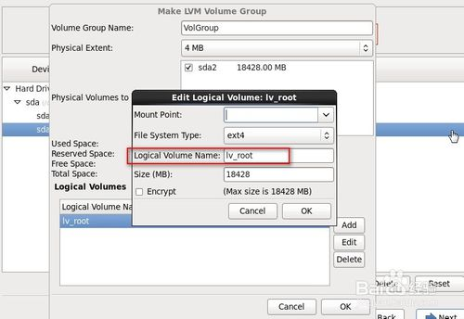](http://jingyan.baidu.com/album/cdddd41c65e03a53ca00e176.html?picindex=8)

1. 可以根据自己需要，选择添加其他LVM组，如图，挂载点可以选择，也可以不选择，不选择时会默认挂载到/根目录下。

[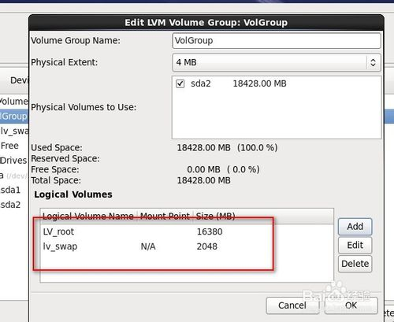](http://jingyan.baidu.com/album/cdddd41c65e03a53ca00e176.html?picindex=9)

1. 完成时如图所示，点击下一步会进行格式化，到此就完成了LVM创建，就可以进行系统安装了。

[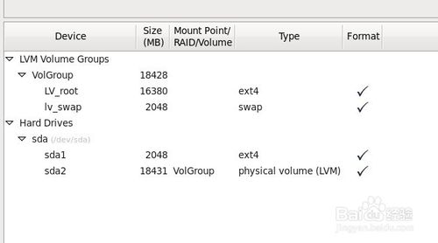](http://jingyan.baidu.com/album/cdddd41c65e03a53ca00e176.html?picindex=10)

1. 更多精彩内容，敬请关注，所有文章，百度经验首发，未经许可，谢绝转载